БЕСКОНЕЧНОСТЬ КАК ПРЕДЧУВСТВИЕ !
Автор: Карпушкин Е.В.
Идея человека о бесконечности всего сущего, как зримого, так и скрытого от непосредственного созерцания, в виде таких её проявлений и ипостасей как пространство и время, с момента своего появления на свет стала одной из привлекательнейших и завораживающих истин науки и бытия, своего рода некоей квинтэссенцией и проявленной сверхмудростью Абсолюта, жгучее желание постичь которую одолевало не одно поколение выдающихся розмыслов, мыслителей, философов и математиков всех стран, эпох и народов. И хотя бесконечность как таковая по - прежнему является невообразимо сложным понятием даже для обладателей продвинутого логического мышления, тем не менее, только некоторые грани этой завораживающей воображение абстракции частично изучены современными специалистами с помощью телескопов, микроскопов и некоторых других средств и методов познания Природы.

О математической бесконечности как одной из граней этой потрясающей воображение идеи написано немало всевозможных статей, книг и трактатов, научных работ и монографий, но до сих пор, как это ни странно, не существует ни одного самого элементарного справочника для студента института или раздела в учебнике по математике для средней школы со стройным, убедительным и непротиворечивым изложением сути, законов и методов познания этой истины, с помощью которых можно было бы изучать и исследовать математическую плюс-минус бесконечность (± ∞ : xy & xyz) также легко и просто, как, скажем, микробиологу инфузорию-туфельку или другую микро-сущность в капле воды под микроскопом.

Одним из первопроходцев и пионеров в деле изучения и исследования идей, имеющих непосредственное отношение к теме постижения тайн и свойств математической бесконечности как самостоятельной науки и конкретного раздела современной математики, реально и предметно показавший миру всю сложность, глубину и неисчерпаемость этой великой абстракции, стал Бенуа Мандельброт, американский математик, сумевший не только обобщить свой собственный опыт, опыт предшественников и своих современников, но и внести в исследование старой идеи своё собственное вúдение возможных средств и методов постижения тайн великой научной сокровищницы математики. Благодаря стараниям Б.Мандельброта и его последователей, на свет появился загадочный и неподражаемый по своей красоте и таинственности мир чарующих узоров или –– как их принято теперь называть –– фракталов, не имеющих аналогов среди графиков и иллюстраций, созданных творцами математики, физики, химии и многих других известных наук.

Завораживающая красота узоров, названных их автором фракталами или, что то же самое, самоподобными множествами, основана на самых элементарных правилах компьютерного моделирования и программирования, где объектами исследования стали обычные комплексные числа вида z = a ± ib. Несложная математическая манипуляция и самая элементарная компьютерная программа позволили Б.Мандельброту проникнуть в запредельную область математики. Только благодаря таланту художника, будь он Архитектор, Композитор, Математик или любой другой любящий своё дело профессионал, интеллектуально-духовный мир людей постоянно обновляется выдающимися произведениями и шедеврами гениев рода человеческого. К ним можно смело отнести Вавилонскую башню и Великую китайскую стену, ”Мону Лизу” и ”Последний день Помпеи”, музыку Моцарта и Чайковского, Египетские пирамиды, Колизей и многие, многие другие материальные и интеллектуально - эстетические памятники и шедевры человеческой гениальности.

С лёгкой руки Б.Мандельброта и его последователей, а также любителей и энтузиастов, нашу жизнь наполнили большим смыслом в том числе и фракталы американского математика. Но жизнь не стоит на месте и новая идея, порождённая одним человеком, дала пышные всходы. Теперь, спустя более тридцати лет после выхода в свет известной книги Б.Мандельброта “Фрактальная геометрия природы”, редкие научные идеи и публикации обходят стороной или молчанием тему о фракталах или множествах Мандельброта. Сегодня почти каждая наука обзавелась своими только для неё характерными фракталами. А это и алгебраические, и геометрические, и стохастические и многие другие фракталы и их многочисленные аналоги и разновидности.

Но давно уже известно, что в мире нет монополии на науку, искусство и другие виды интеллектуальной деятельности человека. Очень многие научные идеи, законы, эффекты, правила и открытия носят не только двойные, но даже и тройные фамилии своих первооткрывателей. И хотя наука очень благодатная стезя для предприимчивых и целеустремлённых личностей, но и здесь тоже бывают свои драмы и шекспировские трагедии. Конкуренция и забвение, эгоистичность и благородство, предательство и авантюризм незримо присутствуют в судьбах великих людей науки, их идей, изобретений и открытий.

Давно уже всем и каждому очень хорошо известно и понятно, что всякая наука, дело или предприятие начинается с самого первого шага, душевного переживания и даже потрясения от соприкосновения с неизвестным, непонятным или неведомым. И вот уже первые любознательные с удивлением наблюдают звёздное небо и полеты метеоров, морские приливы и отливы, извержение вулканов и сверкание молний во время грозы или ненастья. Постижение тайн природы и бытия с последующим применением этих рассекреченных тайн в повседневной жизни прослеживаются во всех начинаниях человека, жил ли он в доисторические времена или является нашим современником. Отдельно взятая человеческая любознательность и целеустремлённость в деле постижения какой-нибудь трудно воспринимаемой идеи или явления за- кладывает, как это ни странно, первый камень фундамента будущей науки, искусства, дела или ремесла. А предприимчивость и целеустремлённость, как известно, созидательны. Вот почему современный человек живёт в мире, который радикально отличается от его первых доисторических будней на Земле.

Когда американский математик Станислав Улам во время одного из рутинных совещаний, проходившем в Лос-Аламосской лаборатории, на котором он присутствовал в качестве обычного слушателя, стал, чтобы убить время, искать закономерность распределения простых чисел в клеточках-ячейках в им же самим придуманном “решете” или прямоугольной числовой спирали, ему и в голову тогда не могло прийти, что его “забава”, спустя много лет, окажется своеобразным мостиком в неизведанную область математики, логично названной декартовой плюс-минус бесконечностью ( ± ∞ : xy & xyz ). И хотя сам Станислав Улам и его коллеги провели огромную работу, создав с помощью соответствующей компьютерной программы стилизованный график (“скатерть Улама”) из огромного количество простых чисел, им всё же так и не удалось отыскать логику и главную закономерность в распределении этих чисел в прямоугольной спирали, хотя истина была совсем рядом ! И для этого, как оказалось, вовсе не нужно было иметь “семь пядей во лбу и коcую (читай: крутую) сажень в плечах” !

Математики, да и не только они, и их сподвижники, с незапамятных времён, а если быть поточнее, то начиная с Эратосфена, не единожды задумывались над такой нерешённой до сих пор задачей, какой является научная тайна простых чисел, т.е. таких натуральных чисел, которые не имеют никаких иных делителей кроме самих себя и единицы. И самая большая тайна этих чисел состоит в том, что пока так и не найдена формула, с помощью которой можно было бы определить любое простое число в бесконечном ряду натуральных по его порядковому номеру в этом ряду. И это тем более удивительно, что простые числа представляют собой обычную арифметическую последовательность. По этой теме наштамповано немало идей и разнокалиберных научных работ, но до сих пор главный вопрос этой идеи и научной загадки элементарной теории чисел остаётся открытым.

Ускользнувшая из рук С.Улама и его коллег истина при изучении простых чисел с помощью прямоугольной математической спирали состояла в том, что, как это ни грустно, будучи на верном пути, они “слона-то и не приметили” ! А ларчик просто открывался !
Если очень внимательно посмотреть на прямоугольно - числовую спираль, то нельзя не заметить одну её отличительную особенность, которую до сих пор мало кто видит: в зависимости от того, по или против часовой стрелке располагаются числа в ячейках этой спирали, соответствующие квадраты чётных и нечётных чисел, образующие массив этой спирали, будут располагаться либо вдоль левой диагонали, либо вдоль правой, образуя, если эту идею реализовать на одной и той же спирали, две диагонали или большую букву “Х”. Поскольку С.Улам был озабочен поиском закономерностей распределения только натуральных простых чисел в прямоугольной спирали собственного изобретения, то естественно предположить, что ни он сам, ни его коллеги-математики даже и не находили нужным обращать внимание на другие особенности этой самой спирали, хотя такие попытки действительно предпринимались.

Когда такая особенность распределения натуральных чисел в ячейках прямоугольной математической спирали была обнаружена автором этих строк, пришлось немало потрудиться и потратить очень много времени, чтобы из сонма справочников, энциклопедий, книг, публикаций и работ по математике удалось, наконец, вытащить на свет божий настоящее научное название, имя автора и национальную принадлежность этой с виду более чем заурядной математической идеи, очень долгое время казавшейся бесхозной и ничейной, а также и информацию о том, кто такой Станислав М. Улам и что такое “скатерть Улама”, поскольку сформировалось ошибочное предположение, что у этой элементарной, незатейливой и отчасти детской с виду, математической забавы не могло быть даже в принципе ни имени, ни родины, ни первооткрывателя –– как у колеса ! Эта очень поучительная история лишний раз доказала, что в науке мелочей не бывает и то, как важно не утаивать от потенциальных исследователей даже самую элементарную научную истину, какой бы мелкой и обыденной она бы ни казалась на первый взгляд с точки зрения отечественных историков научных идей и открытий.

Дальнейшие, чисто развлекательные на первом этапе, изыскания спирали С.Улама незаметно переросли в научный поиск, который со временем привел к открытию: подмеченную у натуральных чисел особенность при их последовательном заполнении ячеек прямоугольно - числовой спирали удалось распространить за пределы её условных границ и разрешить эту идею относительно прямоугольной системы координат Декарта. Обстоятельные исследования этой идеи привели к окончательному осознанию важности обнаруженного в математике нового метода при изучении натуральных чисел и образуемых ими числовых последовательностей в прямоугольной системе координат Декарта как на плоскости, так и в пространстве (xy & xyz).И особенно это касалось, в первую очередь, изучения натуральных простых чисел и чисел-близнецов.
Когда на базе прямоугольной спирали были разработаны собственные –– точечно-цветовые –– множества натуральных чисел, разрешённых в системе координат Декарта и была проведена их научная экспертиза с помощью графоаналитических приёмов математики, то возникла твёрдая уверенность в том, что это, безусловно, и есть тот единственный способ, с помощью которого можно не только по-новому изучать натуральные числа и образуемые ими числовые последовательности, в том числе и последовательности простых чисел, чисел-близнецов и их алгебраических эквивалентов, но предметно и конкретно созерцать “портреты” или точечно-цветовые графики этих чисел на любом удалении от начала координат Декарта, а это и есть не что иное, как свидетельство того, что мы имеем дело с реальным и, к тому же, очень наглядным способом отображения и исследования натуральных чисел, эквивалентами которых и являются разноцветные точки, проставленные в соответствующие клеточки-ячейки прямоугольной системы координат Декарта, образующих бесконечный массив натуральных и алгебраических чисел на плоскости и в пространстве или математическую плюс - минус бесконечность ( ± ∞ : xy & xyz ).

С того дня, когда были получены первые точечно-цветовые графики натуральных чисел в прямоугольной системе координат Декарта, прошло семнадцать лет. Много воды утекло за это время и немало сделано в жизни, в том числе и в деле изучения натуральных чисел с помощью нового метода, и даже написана и опубликована одна из книг на эту тему, но официальная наука по-прежнему хранит подозрительное молчание по факту разработанного в математике нового способа исследования и изучения характера распределения натуральных чисел и образуемых ими числовых последовательностей. Появились новые идеи и новые возможности для их реализации, но отсутствие ответной реакции со стороны тех, кто должен стремиться к пропаганде нового в науке и технике, вызывает огромное недоумение и озабоченность по поводу равнодушия не только зарубежной, но и отечественной официальной науки.

Новые идеи по изучению декартовой бесконечности повлекли за собой ещё и идеи по теории и практике создания геометрических фракталов или евклидовых бесконечных самоподобных множеств. Аналогов таких фракталов пока не обнаружено не только в Интернете, но и ни в одном печатном издании, где обычно публикуются новые научные идеи и открытия, принадлежащие представителям нашей страны, о научном творчестве которых и их достижениях крайне редко пишут на страницах своих изданий наши родные научные СМИ России. Но официальной зарубежной науке всё же доставляет определённое удовольствие писать о нашем математике из Питера Григории Перельмане, который сумел доказать небезызвестные великие научные гипотезы А.Пуанкаре и Б.Римана и, к тому же, отказался от заслуженной и престижной награды института Т.Клэя.
Обобщённая “скатерть Улама”.

82 81 80 79 78 77 76 75 74 73
83 50 49 48 47 46 45 44 43 72
84 51 26 25 24 23 22 21 42 71
85 52 27 10 9 8 7 20 41 70
86 53 28 11 2 1 6 19 40 69
87 54 29 12 3 4 5 18 39 68
88 55 30 13 14 15 16 17 38 67
89 56 31 32 33 34 35 36 37 66
90 57 58 59 60 61 62 63 64 65
91 92 93 94 95 96 97 98 99 100…→ ∞

I. 2, 3, 5, 7, 11, 13, 17, 19, 23, 29, 31, 37, 41, 43, 47 и т. д.–– простые числа.

II. 3-5, 5-7, 11-13, 29-31, 41-43, 59-61, 71-73 и т.д. –– числа - близнецы.

III. 1, 9, 25, 49, 81, 121 и т. д. –– квадраты нечётных чисел.

IV. 4, 16, 36, 64, 100 и т. д. –– квадраты чётных чисел.

Как видно из выше приведённой “схемы” спирали, она представляет собой расположенную в порядке постепенного, но точного возрастания последовательность натуральных чисел, размещённых в клеточках - ячейках этой спирали против часовой стрелки, где в самом центре
этой спирали проставлена единица. Этот математический объект очень интересен и богат на сюрпризы. Здесь можно совершать невероятные “кульбиты и прыжки”, результаты которых могут удивить не только рядового любителя математических ребусов и головоломок, но и самого опытного и предприимчивого исследователя.

Если в ячейки спирали вписать первые сто последовательных чисел, например, от 1 до 100, и затем проанализировать их, то первое, что бросится в глаза, так это то, что из центра спирали вверх и вдоль диагонали в левый верхний угол гуськом расположатся квадраты натуральных нечётных чисел, такие как 1, 9, 25, 49, 81, 121 и т. д., а в противоположную сторону из того же самого центра –– квадраты нату- ральных чётных чисел, таких как 4, 16, 64 и т.д. Даже беглый взгляд на такую схему расположения этих чисел говорит о том, что это цифры-антиподы, что-то вроде положительных и отрицательных зарядов ядра атома, которые, для удобства работы с ними, пришло в голову заменить на точки зелёного и красного цвета соответственно. А натуральные простые числа и числа-близнецы превратились в точки синего цвета. В итоге у нас получилась точечно-трёхцветная интерпретация математической прямоугольно-числовой спирали или обобщённой “скатерти Улама”.

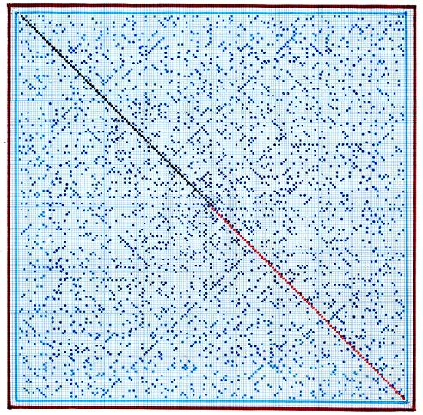

Рис. 1. Точечно-трёхцветная интерпретация Математической
прямоугольно - числовой спирали
или обобщённой “скатерти Улама".

90
91
24 32 48 54 62 74 84 92
25 33 49 55 63 75 85 93
8 14 20 26 34 38 44 50 56 64 68 76 80 86 94
0 9 15 21 27 35 39 45 51 57 65 69 77 81 87 95
1 4 6 10 12 16 18 22 28 30 36 40 42 46 52 58 60 66 70 72 78 82 88 96
2 3 5 7 11 13 17 19 23 29 31 37 41 43 47 53 59 61 67 71 73 79 83 89 97

Рис. 2. Композиция из натуральных чисел: “Силуэт Нью - Йорка”(фрагмент).
(Одна из многочисленных разновидностей обобщённой “скатерти Улама”).

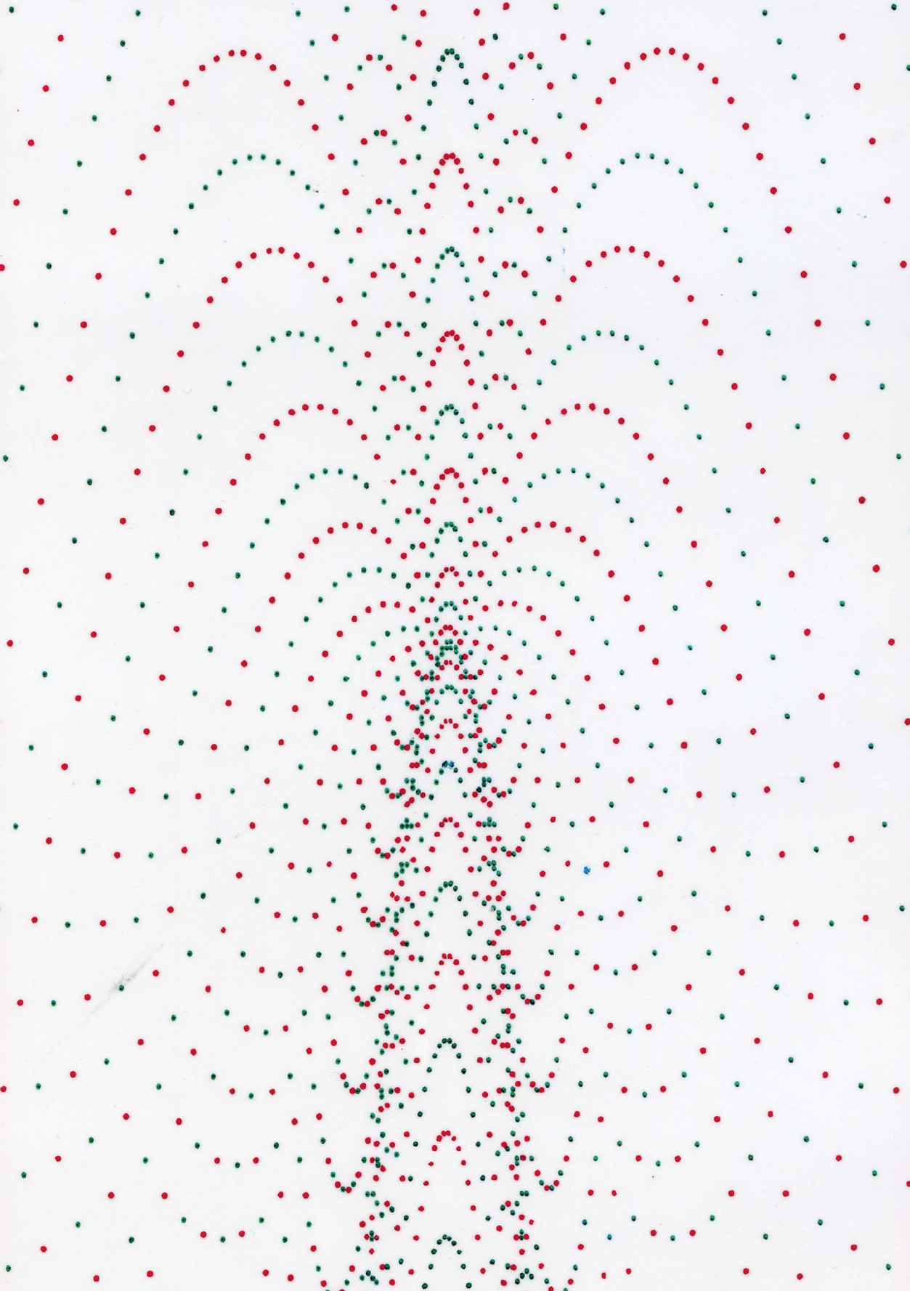

Рис. 3. Фрагмент бесконечного точечно-двухцветного графика
последовательности натуральных чисел вида {An}={n²}
(оси координат условно не показаны).

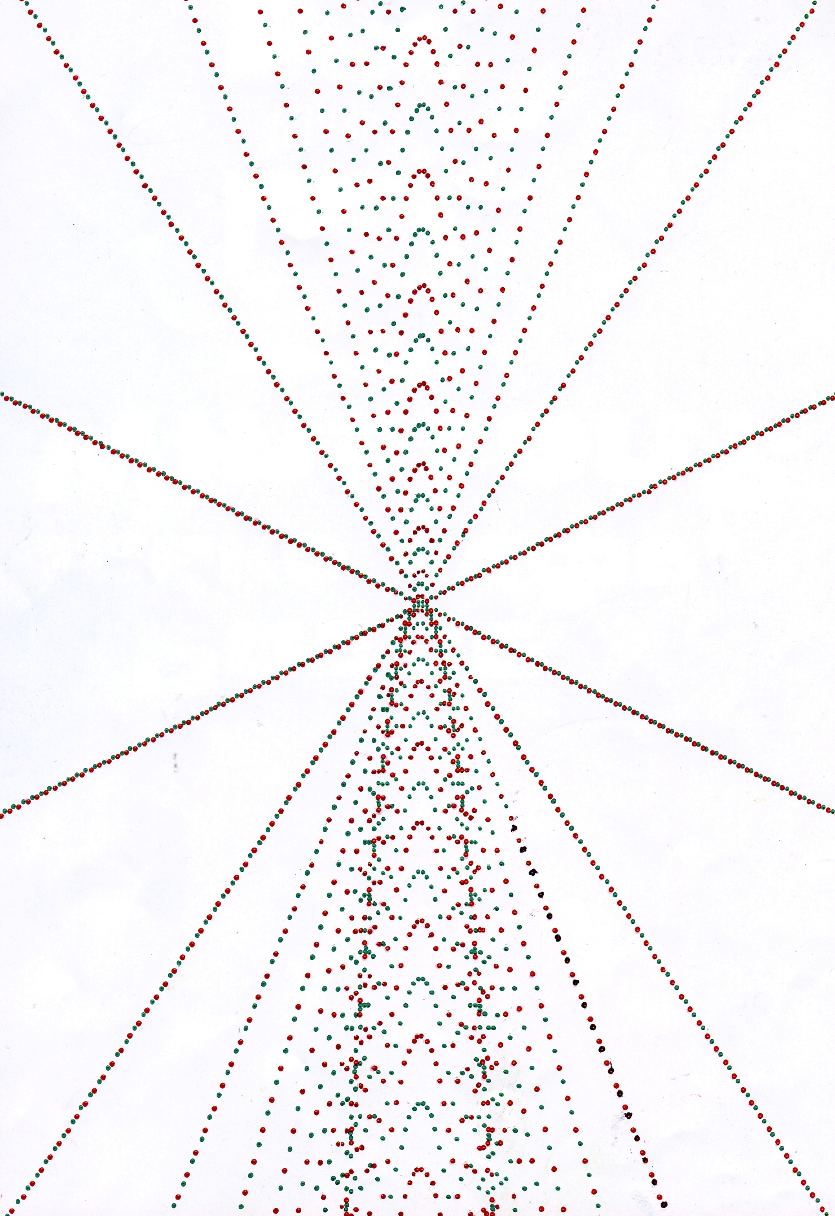

Рис. 4. Фрагмент бесконечного точечно-двухцветного графика
последовательности натуральных чисел вида {An}={(2n-1)²} U {(4n²)}
(оси координат условно не показаны).

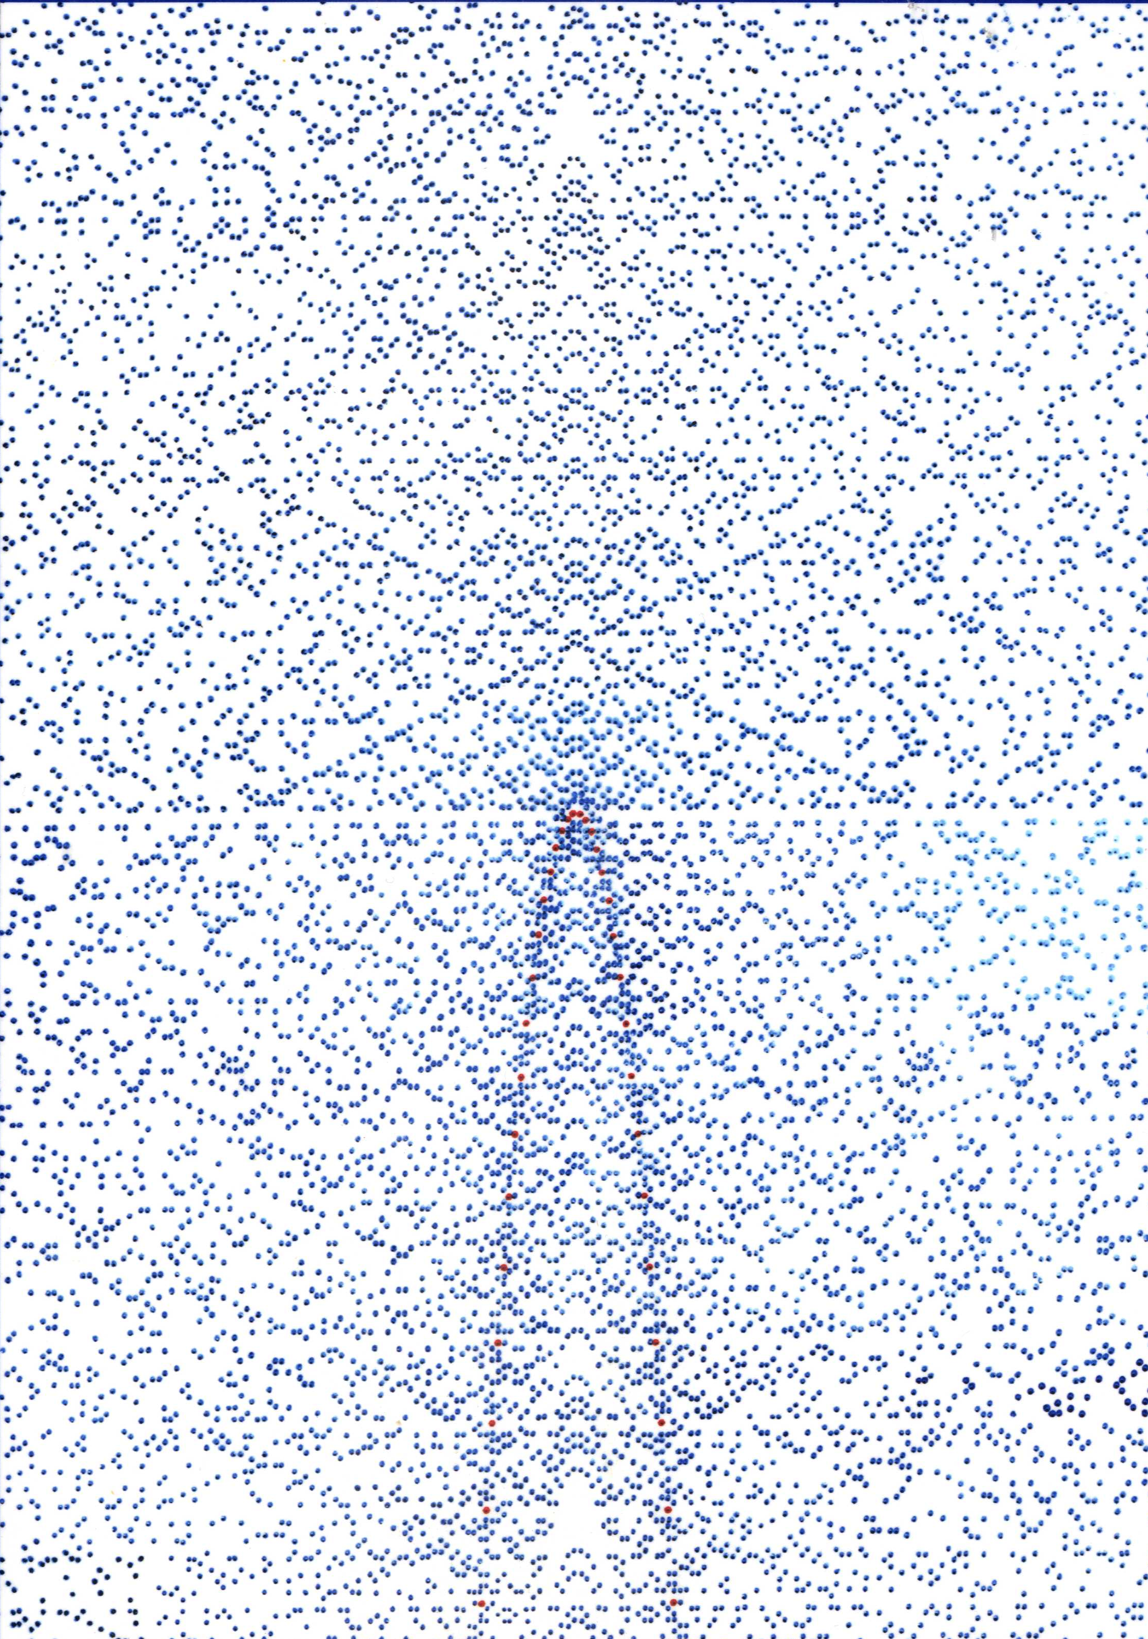

Рис. 5. Фрагмент бесконечного точечно-одноцветного графика
последовательности натуральных простых чисел вида {An}={πn}
(оси координат условно не показаны).

